预选课操作流程

一、选课预选阶段（选课前2小时），浏览器登陆“教务管理系统（https://jw.zcst.edu.cn ）—自主选课—点击查询”，在页面下方的课程选项卡中选中课程并点击“加入购物车”即可预选课程。
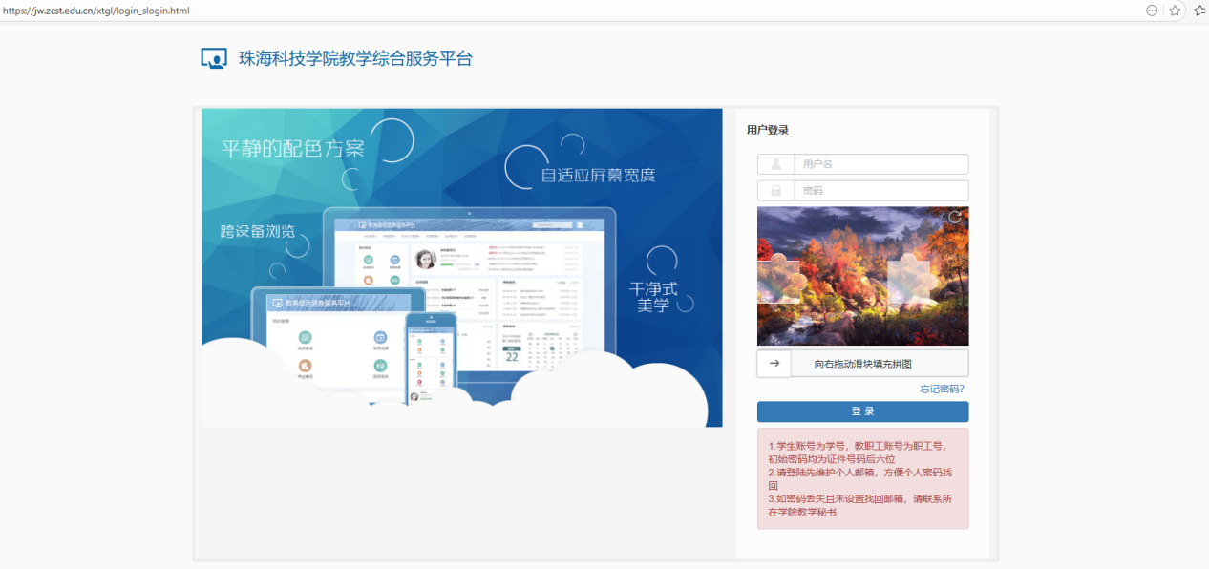
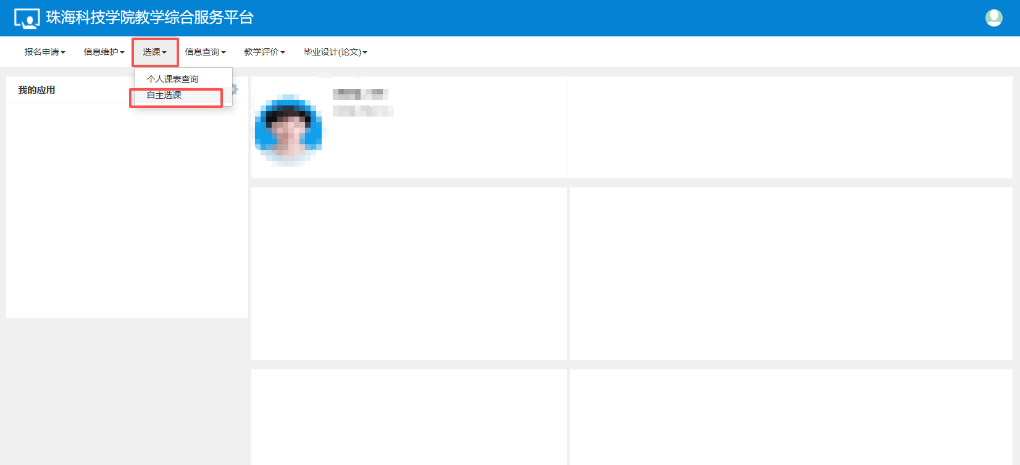
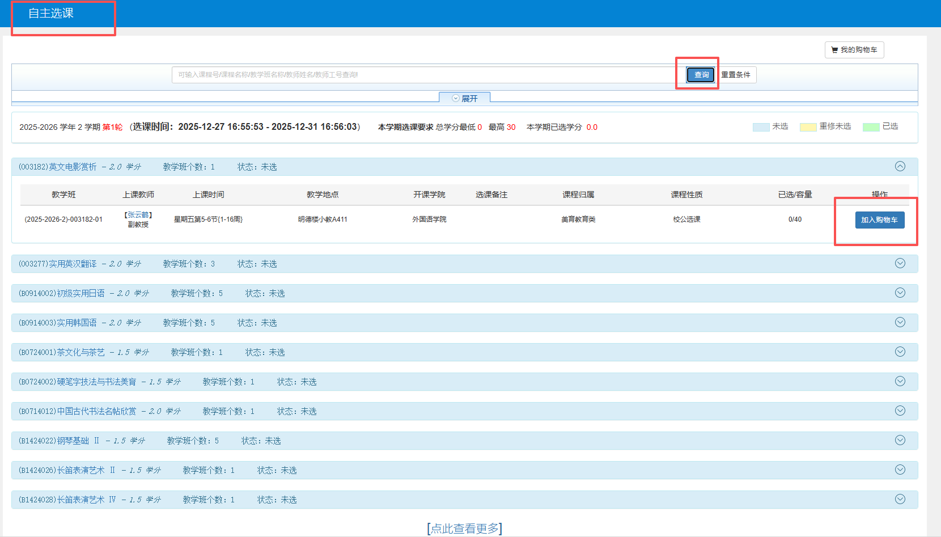
二、成功加入购物车后，可在“自主选课”页面右上角的“我的购物车”中查看和操作已添加的课程。
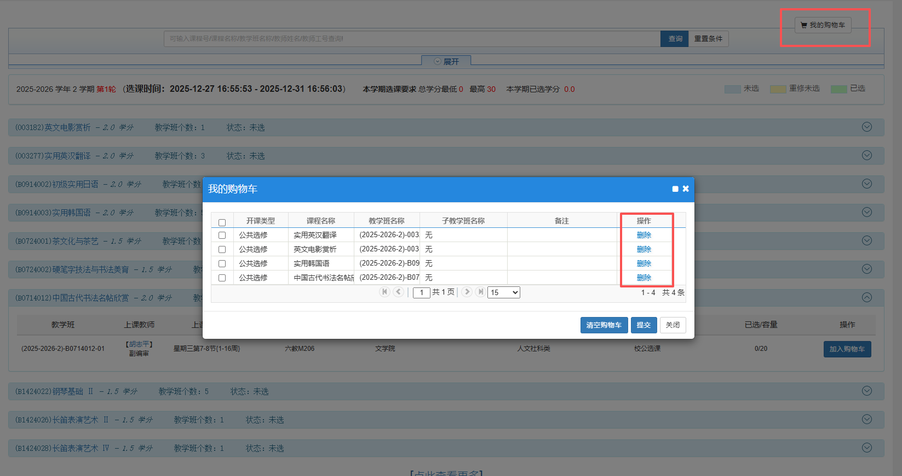
三、选课正式开始后，勾选“我的购物车”中的所有课程，并点击提交。
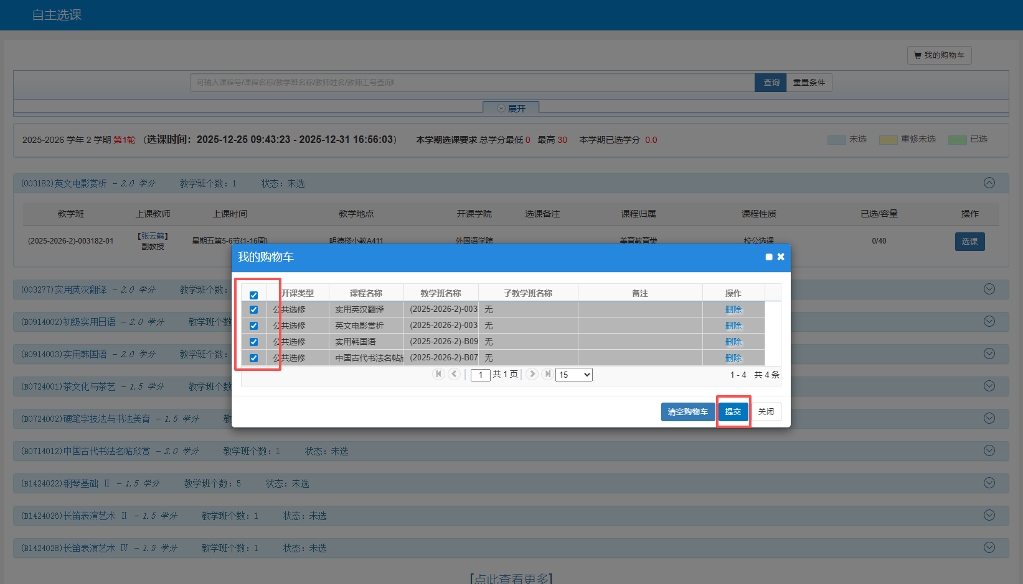
四、提交后可在“我的购物车”备注栏中查看选课情况，若有课程选课失败，请根据备注栏中的提示，根据实际情况重新在课程选项卡中选择课程并点击“选课”。（注意：加入购物车的预选课程须在正式选课阶段手动进行提交）
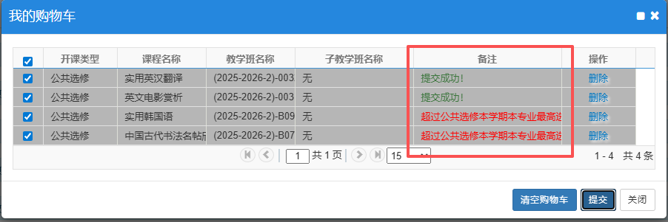
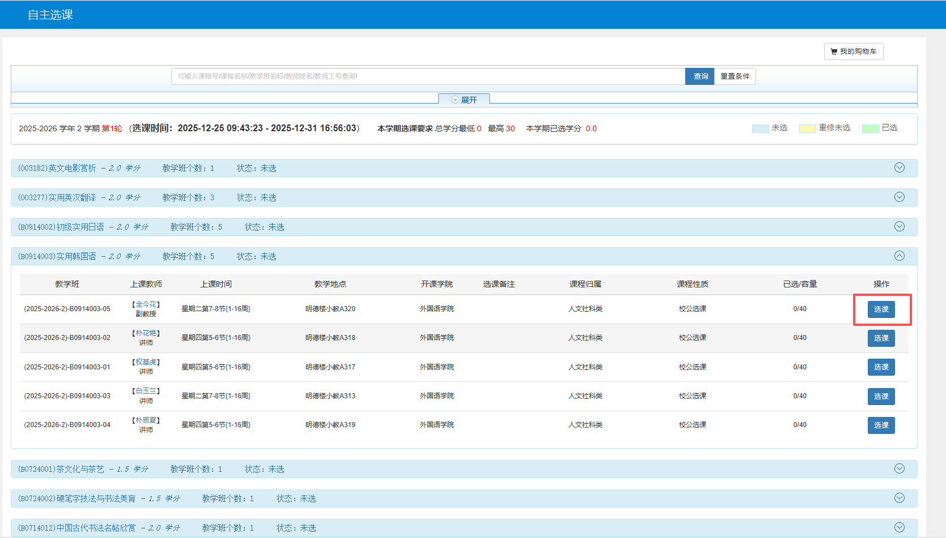
五、选课完成后，请务必查看个人课表，确认所有课程是否已选课成功。

